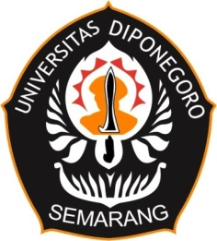 | KEMENTERIAN PENDIDIKAN, KEBUDAYAAN,  RISET, DAN TEKNOLOGI  UNIVERSITAS DIPONEGORO  FAKULTAS EKONOMIKA DAN BISNIS  PROGRAM STUDI MAGISTER MANAJEMEN | Jalan Prof. Sudarto, S.H  Tembalang Semarang Kode Pos 50275  Telp (024) 7646851 Faks (024) 76486851  www.feb.undip.ac.id l email feb@live.undip.ac.id  Erlangga Tengah No. 17 Semarang 50241 Telp (024) 8441636, 8449010  Email : mm@live.undip.ac.id  Website : http://mm.feb.undip.ac.id

Nomor :
Hal : Ijin Magang

Yth ………………………………..
…………………………………….
…………………………………….

Dalam rangka mempersiapkan mahasiswa Program Studi Magister Manajemen Fakultas Ekonomika dan Bisnis Universitas Diponegoro mengenal praktik bisnis/organisasi dan membandingkannya dengan teori yang diperoleh selama kuliah, maka kami mendorong mahasiswa untuk melakukan kegiatan magang pada perusahaan atau instansi pemerintah.
Di masa pandemi COVID-19 saat ini , kami memohon dapat diizinkan melaksanakan Magang dengan penugasan yang sifatnya meminimalisir kontak langsung (physical distancing) dan wajib mematuhi protokol pencegahan penyebaran Virus Corona pada perusahaan/instansi yang Saudara pimpin, bagi mahasiswa Program Studi Magister Manajemen Fakultas Ekonomika dan Bisnis tersebut di bawah ini:

Nama :  NIM :  Alamat :  No.Telpon/ Emai :  Judul Tesis : | :
Atas perhatian dan kerjasama Bapak/Ibu, kami ucapkan terima kasih.

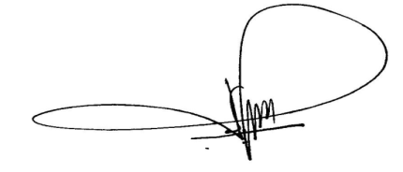
Ketua Program Studi,

Mirwan Surya Perdhana, S.E.,M.M.,Ph.D.
NIP198509252008121003

